Gemeinde Miehlen



***AKTUELL***   **Januar 2019**

**Liebe Mitbürgerinnen,**

**liebe Mitbürger,**

**wir wünschen Ihnen allen ein**

**frohes Weihnachtsfest und ein**

**glückliches und gesundes Jahr**

**2 0 1 9**

**Ihr Rathausteam:**

**Georg Peiter**

**Grit Palme**

**Erich von der Heydt**

**Barbara Schwank**

**und Tamara Gemmerich**

**Weihnachtsferien Gemeindeverwaltung**

Die **Gemeindeverwaltung** ist am

Montag, **07. Januar 2019** wieder für Sie da.



**Öffnungszeiten an den Feiertagen**

**Das Team des Dorfladens ist am:**

**24. Dezember und 31. Dezember von 08:00 Uhr – 13:00 Uhr**

für Sie da.

Backwaren für die beiden Samstage bitte jeweils bis Donnertag

vorbestellen.

**Im Januar 2019 werden die nachstehend aufgeführten Mitbürgerinnen und Mitbürger 70 Jahre und älter**

Ich gratuliere den Jubilaren recht herzlich mit folgenden Zeilen:

***Viele Klettern so schnell, dass sie gar nicht merken, dass sie auf den falschen Berg gestiegen sind.***

Ihr Bürgermeister

E. G. Peiter

**Terminplan für Januar 2019**

**01**. **Ev. Kirche** Jahresanfangs-Gottesdienst

**06.** **VdK** Wanderung

**08**. **Landfrauen** Bewegung und Fitness

**09**. **Ev**. **Kirche** Gemeinsames Mittagessen

**11**. **Freiw**. **Feuerwehr** JHV – 19:30 Uhr

**12**. **MGV** JHV

**12**. **Jugend**-**Feuerwehr** Einsammeln d. Weihnachtsbäume ab 9 Uhr

**14**. **Ev. Kirche u. EC** Allianzgebetsabend ev. Gemeindehaus

**15**. **Ev. Kirche u. EC** Allianzgebetsabend ev. Gemeindehaus

**16**. **Ev. Kirche u. EC** Allianzgebetsabend ev. Gemeindehaus

**16**. **Seniorenkreis** Seniorentreffen – 15 Uhr

**17**. **Landfrauen** Spiel und Gedächtnistraining

**18**. **Motorrad Freunde** Glühweinfete

**18**. **Förderverein FFW** JHV – 20 Uhr

**22. FWG** Mitgliederversammlung

**22**. **Ev. Kirche u. EC** Alpha-Kurs

**25**. **Junggesellen** JHV, Rathaus

**26**. **Landfrauen** LineDance mit Kaffee u. Kuchen

**26**. **Angelsportverein** JHV

**29**. **Ev. Kirche u. EC** Alpha-Kurs

**31**. **Landfrauen** Kochen - Powerfood

**25. Bücherei** Hör zu - mach mit, 16:15 Uhr

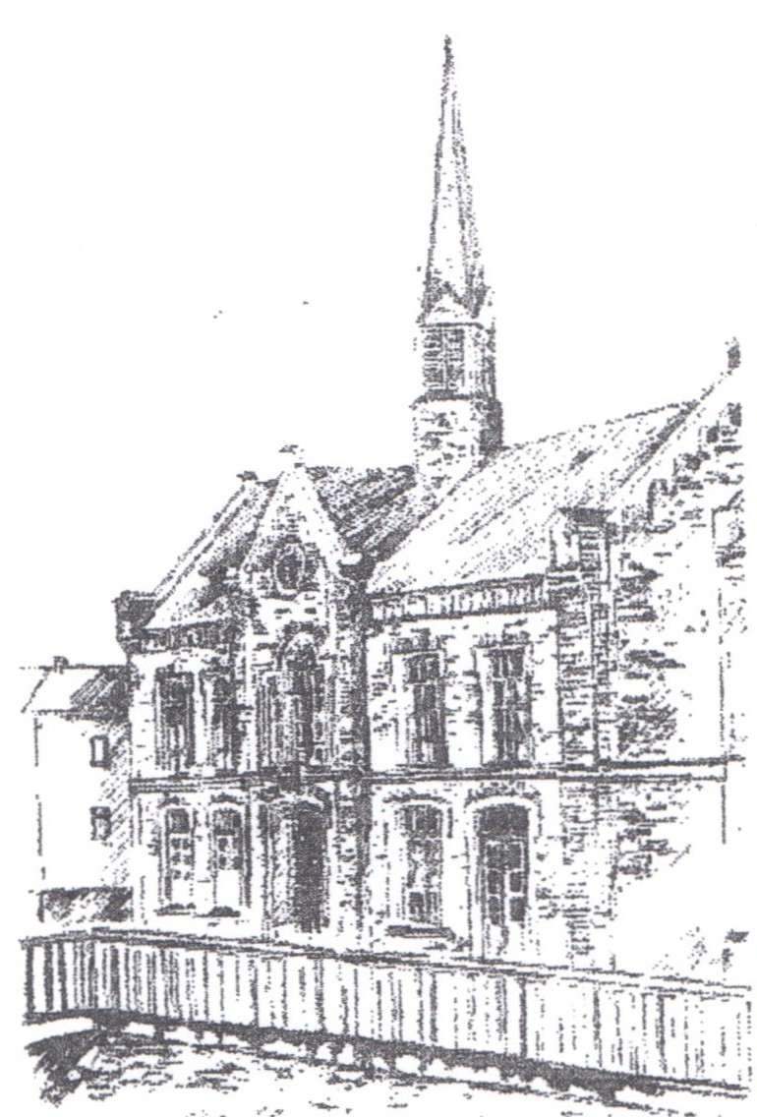

**Liebe Mitbürgerinnen und Mitbürger,**

**wir laden Sie alle noch einmal ganz herzlich zur JAHRESABSCHLUSSFEIER**

**am Sonntag, 23. Dezember 2018, um 18:00 Uhr auf dem Marktplatz ein.**

Musikalisch werden Sie von den **Nocherner Dorfmusikanten** unterhalten.

**Für das leibliche Wohl sorgen „Die Junggesellen“**

**mit Bratwürsten vom Grill, Schmalzbroten,**

**Winzerglühwein, Kinderpunsch und Bier.**

Auch der **Nikolaus** hat sein Kommen zugesagt.

Stimmen wir uns **gemeinsam** auf das bevorstehende Weihnachtsfest und den Jahreswechsel ein.

**Wir freuen uns Sie auf dem Marktplatz begrüßen zu können**

**und wünschen Ihnen unterhaltsame Stunden.**

_____________________________________________________________________________________

**Seniorentreffen**

Zum ersten Treffen unserer Bürgerinnen und Bürger ab 65 Jahren im neuen Jahr am

**Mittwoch, 16. Januar 2019 um 15:00 Uhr**

im ev. Gemeindehaus, Kirchgasse 16 laden wir **a l l e** Senioren recht herzlich ein.

**Das Jahr beginnt mit einem Mundartnachmittag „Platt schwetze“ mit Armin Wilhelm aus Bettendorf.**

Mit Kaffee und Kuchen und der Programmvorschau für 2019 wird das Seniorentreffen abgerundet.

Jeder, der 65 Jahre und älter ist, ist zu allen Veranstaltungen und Ausflügen herzlich willkommen!

Das Team des Seniorenkreises freut sich über Ihr Kommen.

_____________________________________________________________________________________

**Sammlung des Volksbundes Deutsche Kriegsgräberfürsorge**

Bei der im Jahr 2018 durchgeführten Sammlung durch die Ortsvereine konnte ein Betrag von **1.426,30 Euro** gesammelt werden. Ein herzliches Dankeschön gilt allen Spendern und den Sammlern.

_____________________________________________________________________________________

**Behindertenparkplatz auf dem Marktplatz**

Auf der letzten Sitzung des Gemeinderates hat der Gemeinderat die Einrichtung eines Behindertenparkplatzes auf dem Marktplatz beschlossen.

Dieser wird in Kürze auf dem unteren Teil des Marktplatzes neben dem Anwesen Gärtner als erster Parkplatz eingerichtet um das ungehinderte Ein- und Aussteigen zu ermöglichen.

_____________________________________________________________________________________

**Weihnachtsferien Bücherei**

Die Bücherei ist in den Weihnachtsferien von **Freitag, 21. Dezember 2018** bis **Freitag, 04. Januar 2019** geschlossen. **Erste Ausleihe nach den Ferien am Dienstag, 08. Januar 2019.**